Лекция 11. Система сотовой подвижной связи стандарта D-AMPS

11.1. Принципы построения и общие характеристики
11.2.Состав оборудования и принципы функционирования

11.1. Принципы построения и общие характеристики
Стандарт сотовой подвижной связи D-AMPS был разработан и принят к использованию в США в 1990 г. Необходимость его создания была обусловлена тем, что существовавшая национальная аналоговая сотовая система связи стандарта уже перестала отвечать требованиям, предъявляемым к системам подвижной связи: из-за малой пропускной способности, недостаточного качества связи, ограниченного набора услуг, отсутствия засекречивания передаваемых сообщений и т.п. В отличие от Европы, где для вновь разрабатываемой цифровой системы стандарта GSM был выделен отдельный частотный диапазон, в США не удалось обеспечить новую разработку собственной полосой частот, поэтому было принято решение о совместном использовании в одной полосе частот систем двух стандартов: аналогового AMPS и нового цифрового D-AMPS, сохранив при этом существовавший в аналоговой системе разнос частот между каналами, равный 30 кГц.

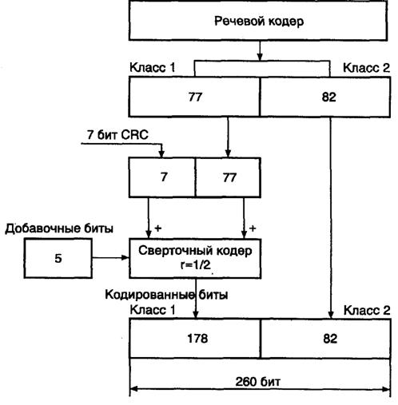
11.2.Состав оборудования и принципы функционирования
Состав оборудования и его функциональное назначение почти полностью повторяют соответствующие положения стандарта GSM. Структурная схема сотовой системы связи стандарта D-AMPS (ADC) представлена на рисунке 6.10. В этом стандарте для преобразования аналогового речевого сигнала в цифровую форму используется кодер VSELP. Аналоговый сигнал речевого диапазона разбивается на сегменты длительностью по 20 мс, которые преобразуются в 159 кодированных бит, передаваемых со скоростью 7,95 Кбит/с.
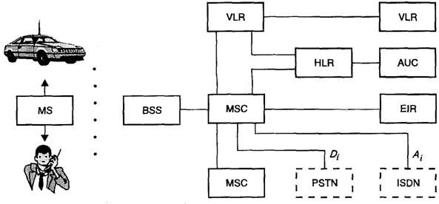
Рисунок 6.10. Структурная схема сотовой системы связи стандарта D-AMPS (ADC)
Далее эти данные подвергаются канальному кодированию, для чего используется сверточный код со скоростью r= 1/2. При этом пакет, поступающий от речевого кодера, состоящий из 159 бит, делится на две группы: 1 — 77 бит, 2 — 82 бита. В группе 1 осуществляется указанное выше сверточное кодирование, причем 7 бит используются для обнаружения ошибок. Биты 2-й группы передаются без кодирования, В результате преобразований в канальном кодере речевой фрагмент длительностью 20 мс представляется 260 битами, что соответствует скорости передачи 13 Кбит/с. Структурная схема канального кодирования представлена на рис. 9.2. Результирующая скорость (по результатам формирования TDMA-кадра) составляет 16,2 Кбит/с в расчете на одного абонента.

Рис. 9.2. Структурная схема канального кодирования стандарта D-AMPS (ADC)
Пакет из 260 кодированных бит в дальнейшем подвергается перемещению, принцип которого поясняется рис. 9.3. Любой речевой фрагмент разбивается на две равных части. Одна из этих частей передается в исходном окне фрагмента, а другая — в окне, сдвинутом на три окна (например, в окнах 1 и 4).
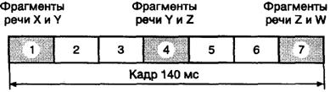
Рис. 9.3. Организация перемещения пакета кодированных 6ит в стандарте D-AMPS
Для передачи сообщений по радиоканалу используется спектрально-эффективная p/4 DQPSK-модуляция, реализуемая квадратурной схемой с прямым переносом на несущую частоту,
Структура TDMA-кадров в прямом и обратном каналах для стандарта с полускоростным речевым каналом представлена на рис. 9.4.
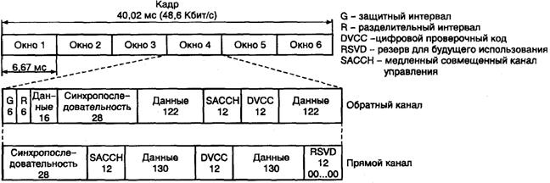
Рис. 9.4. Структура кадров для стандарта с полускоростным речевым каналом
В качестве базовой станции этого стандарта для систем сотовой связи может использоваться, например, компактная станция RBS 884 Indoor. Она обеспечивает максимальную гибкость при конфигурировании системы и значительную абонентскую емкость сети.

